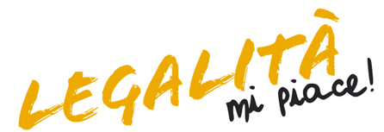

DIREZIONE COMUNICAZIONE E IMMAGINE
UFFICIO STAMPA
223/13 Roma, 7.11.2013

L’illegalità genera soprattutto concorrenza sleale, riducendo ricavi e fatturato.
La vendita di prodotti e servizi senza le necessarie autorizzazioni è il meccanismo fuori dalle regole più grave e pericoloso

INDAGINE CONFCOMMERCIO-FORMAT:
CON LA CRISI SI ACUISCONO I FENOMENI ILLEGALI
Quattro imprese su cinque (l’82,4%) si ritengono danneggiate dall’azione dell’illegalità e dai meccanismi commerciali fuori dalle regole, fenomeni che sono più accentuati nel Centro e nel Sud Italia.
Oltre un terzo delle imprese (il 34,9%) segnala l’acuirsi dei fenomeni illegali rispetto a tre anni fa nel territorio in cui opera; per il 75,3% degli imprenditori del terziario l’azione dell’illegalità, in tutte le sue forme, in primo luogo genera concorrenza sleale o riduce i ricavi e il fatturato per mancate vendite; il 66,4% delle imprese ritiene che la crisi economica stia favorendo l’acquisto di prodotti e servizi illegali; per oltre il 70% degli imprenditori il motivo principale dell’acquisto di prodotti o servizi illegali è di natura economica.
Tra i meccanismi commerciali fuori dalla regole ritenuti in qualche modo più gravi e pericolosi le imprese del commercio, del turismo, dei servizi e dei trasporti indicano soprattutto la vendita di prodotti e servizi senza le necessarie autorizzazioni.
Il lancio di campagne di comunicazione e sensibilizzazione verso i consumatori (64,2%) e l’attivazione di iniziative che coinvolgano tutti i soggetti interessati (61,8%) sono le azioni ritenute più efficaci da parte delle imprese per combattere i fenomeni che alterano la concorrenza e inquinano il mercato; per l’83,2% delle imprese del terziario i controlli attualmente in atto per la repressione dei fenomeni illegali non sono efficaci; per quattro imprese su cinque le sanzioni previste sia contro coloro che producono/vendono prodotti o servizi illegali che contro coloro che acquistano prodotti o servizi illegali sono insufficienti.

Questi, in sintesi, i principali risultati che emergono dall’indagine realizzata da Confcommercio-Imprese per l’Italia, in collaborazione con Format Ricerche, sul sentiment delle imprese del terziario nei confronti dell’illegalità, della contraffazione e dell’abusivismo.
Seguici su Facebook: www.facebook.it/confcommercio
e su Twitter: http://twitter.com/Confcommercio
Questo documento è presente sul sito di Confcommercio all’indirizzo http://www.confcommercio.it/sala-stampa
00153 Roma – Piazza G.G.Belli 2, telefono 06.5866228/299 fax 06.5812880, e-mail: stampa@confcommercio.it

I MECCANISMI COMMERCIALI FUORI DALLE REGOLE: L’IMPATTO SULLE IMPRESE DEL TERZIARIO
Quattro imprese del terziario su cinque (l’82,4%) si sentono colpite dai meccanismi commerciali fuori dalle regole, un fenomeno particolarmente accentuato nelle regioni del Centro e del Mezzogiorno d’Italia. In particolare, oltre la metà delle imprese del terziario si ritiene danneggiato in modo più o meno grave dall’azione dell’illegalità (il 37,3% delle imprese “molto” o “abbastanza” danneggiato e il 20% “mediamente” danneggiato), mentre soltanto il 17,6% afferma di non sentirsi toccato dal problema.

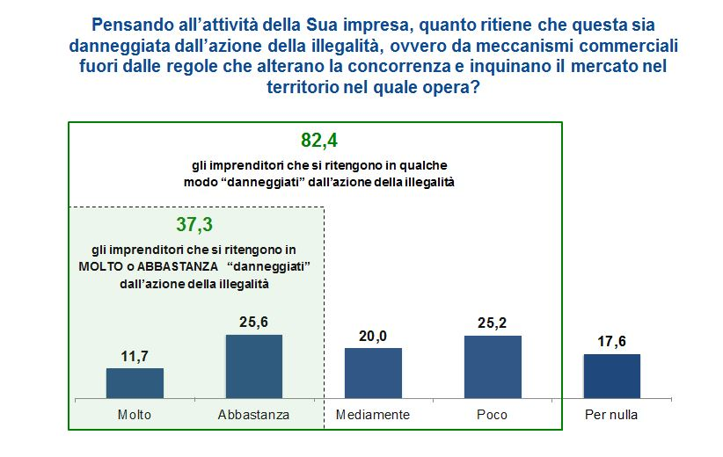
Fonte: Indagine Confcommercio-Format Research sulle imprese.

LA DIMENSIONE DEL FENOMENO
Oltre un terzo delle imprese (il 34,9%) segnala l’acuirsi dell’illegalità rispetto a tre anni fa nel territorio in cui opera, mentre soltanto per il 7,2% i fenomeni illegali sono diminuiti. Per il 57,9% l’intensità sarebbe rimasta invariata. Il saldo tra gli imprenditori che considerano i fenomeni illegali in aumento al netto di coloro che lo ritengono in flessione è pari a +27,7%.

GLI EFFETTI DEL FENOMENO SULLE IMPRESE
Gli effetti prodotti dall’illegalità hanno un impatto profondo ed esteso sulle performance e la competitività delle imprese. Per il 75,3% delle imprese del terziario l’azione dell’illegalità, in tutte le sue forme, in primo luogo genera concorrenza sleale o riduce i ricavi e il fatturato a causa delle “mancate vendite”. Proprio a causa della concorrenza sleale di coloro che, operando illegalmente, non sostengono i costi delle imprese in regola, il 13,6% delle imprese dichiara di dover rinunciare ad assumere nuovi addetti o, in qualche caso, a mantenere i livelli occupazionali attuali. Inoltre, l’impatto negativo dell’illegalità in termini di mancate vendite o di riduzione delle vendite per le imprese è generalizzato, prescindendo dal luogo, dalle dimensioni e dal settore in cui operano.

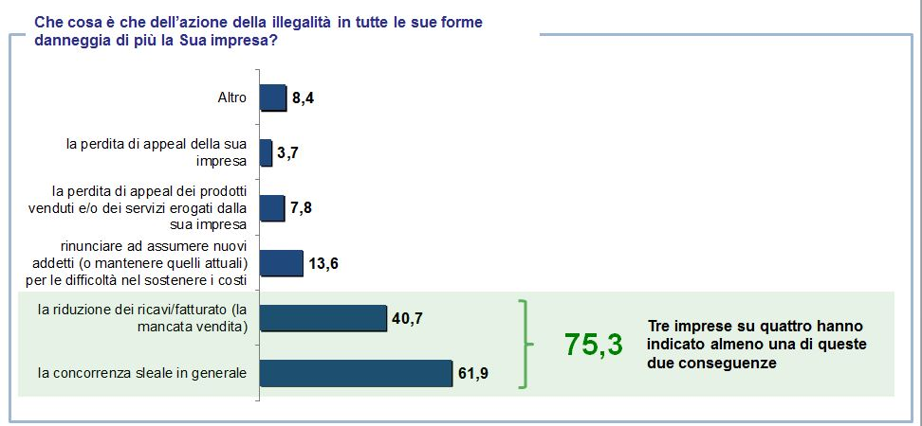
La somma delle percentuali è diversa da 100 perché sono ammesse risposte multiple.
Fonte: Indagine Confcommercio-Format Research sulle imprese.

Tra i meccanismi commerciali “fuori dalla regole” ritenuti in qualche modo più gravi e pericolosi le imprese del terziario indicano soprattutto la concorrenza sleale di coloro che vendono prodotti o servizi senza le necessarie autorizzazioni.
In particolare, le imprese del commercio indicano le vendite di prodotti regolari presso venditori non dotati delle apposite autorizzazioni e/o in appartamento (39,7%) e le vendite su Internet senza autorizzazioni (30,8%); le imprese del turismo segnalano la concorrenza sleale di coloro che svolgono l’attività economica aggirando le norme (69,7%), la concorrenza sleale di coloro che svolgono la sua stessa attività ma senza autorizzazioni (68,1%) e le vendite di servizi turistici e/o enogastronomici su Internet fatte senza autorizzazioni (68,1%); le imprese dei servizi individuano la concorrenza sleale di coloro che svolgono la sua stessa attività economica ma senza autorizzazioni (60,2%) e la concorrenza sleale di coloro che svolgono l'attività economica “aggirando le norme” (58%); le imprese dell’autotrasporto additano l'esercizio delle imprese che svolgono l'attività di autotrasporto pur non essendo iscritte all'albo degli autotrasportatori (65,7%) e la concorrenza delle imprese non italiane che, pure operando nel nostro paese, non sono tenute al rispetto delle vigenti norme italiane relative alla sicurezza (55,1%).

I meccanismi commerciali “fuori dalle regole” più gravi e pericolosi
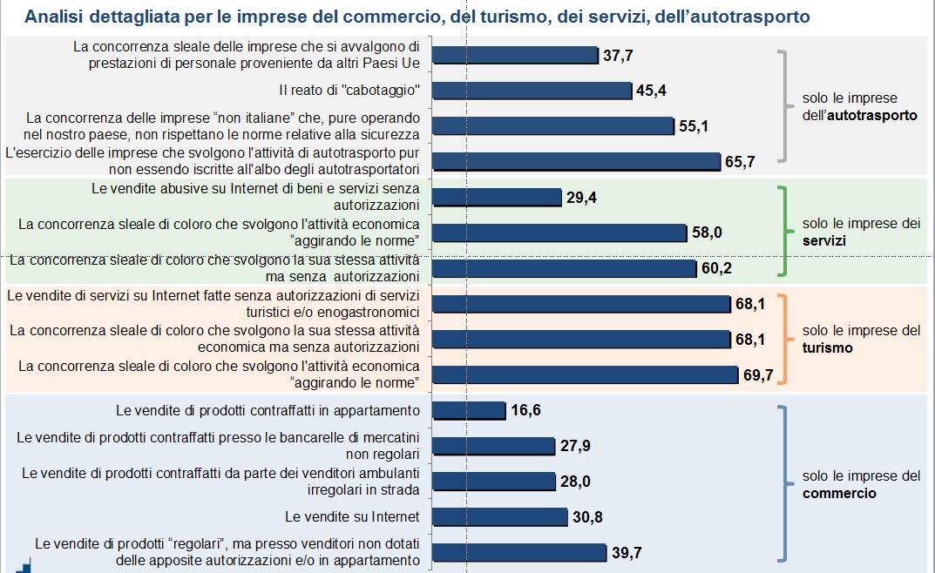
La somma delle percentuali è diversa da 100 perché sono ammesse risposte multiple.
Fonte: Indagine Confcommercio-Format Research sulle imprese.

LE RAGIONI DEL FENOMENO
Per il 66,4% delle imprese la crisi economica sta favorendo l’acquisto di prodotti e servizi illegali.

Per oltre il 70% degli imprenditori il motivo principale dell’acquisto di prodotti o servizi illegali è prevalentemente di natura economica (“..è un affare”, “..il costo è inferiore”, “..si risparmia”). Più in generale, gli imprenditori ritengono che i consumatori acquistino prodotti contraffatti o ricorrano a servizi esercitati in modo palesemente abusivo perché pensano di fare un buon affare, risparmiando (79,3%), perché i consumatori che si comportano in questo modo non hanno i soldi per comprare prodotti “legali” o perché l’acquisto di un servizio abusivo costa meno (71,2%), perché anche se “pericoloso” il prodotto illegale è più economico e si risparmia (70,6%), perché i prodotti illegali costano comunque meno rispetto a quelli non illegali (53,8%), per mancanza di sufficiente informazione sui pericoli che si corrono acquistando beni e servizi illegali (28%).

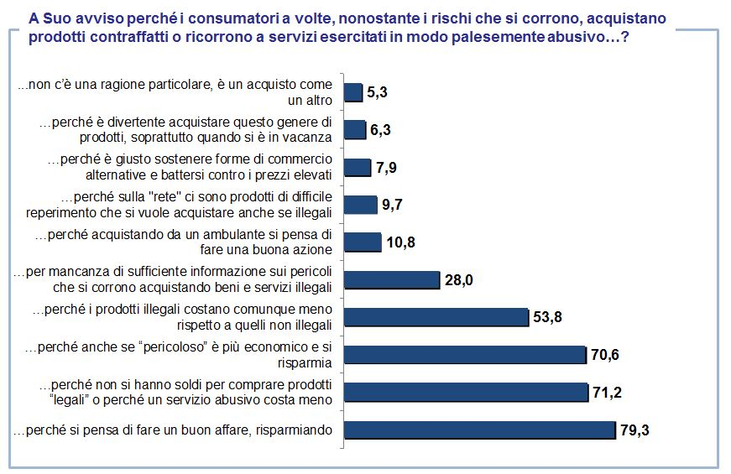
La somma delle percentuali è diversa da 100 perché sono ammesse risposte multiple.
Fonte: Indagine Confcommercio-Format Research sulle imprese.

COME COMBATTERE IL FENOMENO
Le azioni ritenute più efficaci da parte dalle imprese del terziario per combattere tutti quei fenomeni che alterano la concorrenza e inquinano il mercato sono il lancio di campagne di comunicazione e sensibilizzazione verso i consumatori (64,2%), l’attivazione di iniziative che coinvolgano tutti i soggetti interessati dal fenomeno, cioè le imprese, i consumatori, lo Stato, le forze dell’ordine (61,8%), l’effettuazione di interventi sul territorio da parte delle forze dell’ordine e degli enti amministrativi nelle aree più colpite dalla illegalità (47,1%), la realizzazione di azioni e di iniziative di sensibilizzazione e formazione nelle scuole (26,7%), lo svolgimento di seminari di approfondimento sul fenomeno (21,7%).

L’83,2% delle imprese del terziario ritiene insufficienti (“poco” o “per nulla” efficaci) i controlli attualmente in atto per la repressione dei fenomeni illegali.

Per quattro imprese su cinque le sanzioni previste sia contro coloro che producono/vendono prodotti o servizi illegali che contro coloro che acquistano prodotti o servizi illegali sono insufficienti.

____________________

Nota metodologica
L’indagine sull’illegalità, la contraffazione e l’abusivismo commerciale è stata effettuata su un campione statisticamente rappresentativo dell’universo delle imprese italiane del commercio, del turismo, dei servizi (1.000 interviste a buon fine) e dell’universo delle imprese italiane dell’autotrasporto (400 interviste a buon fine). Margine di fiducia: +3,2%. L’indagine è stata svolta dall’Istituto di ricerca Format Research, tramite interviste telefoniche (sistema Cati), nel periodo 30 settembre – 9 ottobre 2013.
www.agcom.it www.formatresearch.com

